小天才算术学习网项目开发文档



课程：天津大学现代软件工程课

撰写：万世想

团队：纪梓潼组

成员：万世想 纪梓潼 范鹏宸 滕飞

日期：2016.10.20

1. 范围

本指南用于指导软件开发者为天津大学现代软件工程课“小天才算术学习网”软件项目的过程，通过规范软件项目的开发过程达到提高软件质量，降低维护成本的目的。开发者应根据本指南进行软件开发和编制软件开发文档。本指南是对软件项目的基本要求。在进行具体软件开发时，开发者可根据实际情况采编写，但必须提供双方约定的文档，文档中约定的内容必须描述清楚。

1. 总体要求
   1. 总体功能要求

* 培养小学生的算数技能，使得训练更加科学
* 寓教于乐，使得小朋友面对数学不感到厌倦
* 老师、家长将会更加方便得对孩子培养教学
  1. 总体功能要求
* 自动为小学生出题，涉及加减乘除四则运算
* 题目能够对接真实考题，题目更有实战意义
* 实时的正确率排名，让做题成为“攀比”
* 有趣的娱乐游戏，使孩子们学习不感到枯燥
  1. 软件开发平台要求
* 开发语言：Java JDK1.8，HTML5，CSS3，JavaScript
* IDE工具：Intellij Community
* Web Server：Tomcat 9
* 前端框架：Bootstrap，Jquery
* 后台框架：Spring，Spring MVC，Mybatis
* 其他工具：公式渲染组件MathJax，数据可视化组件Echarts

1. 编程规范

一个文件应该是由被空行分隔开的代码块所组成，并且每个块被特定的注释标识出来。每个文件不应该超过1000行(包括注释说明)。

* 1. Java源文件
     1. Package包

包信息和引用语句之间要与一个空行

引用语句之间不在同一个包中的引用也要有一个空行

例如：

package edu.tju.nuka;

import java.text.NumberFormat;

import java.text.SimpleDateFormat;

import java.util.*;

* + 1. Class类

类的注释：

版权说明、版本号、生成日期、作者、目的/功能、主要函数及其功能、修改日志等。

例如：

/***********************************************************

Author:       //作者姓名

Description:     // 模块基本描述

Date:         //更新时间

Function List:   // 主要函数及其功能

***********************************************************/

作者姓名将使接手者记住你的名字，铭记你的成果；模块的基本描述使他人更快明白你的程序功能，函数列表则让他们更好调用你的代码。

这段源文件的头注释比较标准，当然，并不局限于此格式，但上述信息建议要包含在内。

* + 1. 构造函数和方法

构造函数和方法:构造函数也是方法但是它没有返回值，本规范规定，先写构造函数在写其他的方法。方法也要加上注释，说明这个方法实现的功能等信息，例如

/**

* @Description : TODO方法功能描述

* @param args

* @author: yan  2009-4-6

*/

方法的参数以及返回类型一定要详细填写，参数包括参数要求的类型，以及参数的说明；返回值包括返回的类型以及返回之后的数据结构等信息。

* + 1. 函数体长度

前面已经提到整个文件不应该超过1000行，而作为函数体也有相应的要求，为了方便程序阅读和理解，函数体应该尽量控制在100行左右(只是看到有人这样写，具体多少合适我也不是很清楚)。避免出现大类和大方法，对于程序的维护是相当困难的。所以我们提倡小方法以及方法的重用性操作。

* 1. 缩进

缩进使得程序看起来清晰和结构化，本规范规定采用4个空格作为缩进单位。Eclipse默认的TAB缩进为4个空格，不同的IDE工具可能不太一样，需要进行设置TAB代表的空格。但是如果程序层次缩进过多的话使得程序易读性差，在遇到这种情况时应将部分子功能提取出来作为单独的方法。

* 1. 行宽

本规范规定每一行的最长宽度为80字符，因为超过了这个宽度之后有些工具不能很好的处理，就算是能够处理，我们也不要超过这个宽度，这也是程序可读性的一个要求。

* 1. 换行

在一个“，”后面断行

在一个操作符前面换行，操作符放在新行之首(确保突出操作符)

在一个操作符前面换行，操作符放在新行之首(确保突出操作符)

if表达式尽量使用8个空格换行操作，因为4个空格换行操作使得函数体不容易辨认。

拆分出的新行要适当进行缩进，使得排版整齐，可读性强。

//DON'T USE THIS INDENTATION

if ((condition1 && condition2)

|| (condition3 && condition4)

||!(condition5 && condition6)) { //BAD WRAPS

doSomethingAboutIt();            //函数体不容易辨认

}

//USE THIS INDENTATION INSTEAD

if ((condition1 && condition2)

|| (condition3 && condition4)

||!(condition5 && condition6)) { //BAD WRAPS

doSomethingAboutIt();            //函数体不容易辨认

}

* 1. 命名规范

规范化的命名可以使程序易于阅读和理解，不仅仅方便自己日后看程序方便同时也方便他人进行代码的维护工作。

尽量少用缩写形式命名

命名中尽量少出现或者不出现数字，当然用2代表to,或者4代表for是可以的。

避免使用相似或者仅仅在大小写上区分的名字

|  |  |  |
| --- | --- | --- |
| 标识符类型 | 命名规则 | 例子 |
| 包(package) | 1、一个唯一包名的前缀总是全部小写的ASCII字母并且是一个顶级域名，通常是com,edu,govnet,org  2、edu.bju基本包,所有包和文件都在基本包下 3、包名称按照如下规则组成  【基本包】.【项目名】.【模块名】.【子模块名】.. | edu.tju.nuka |
| 类(Classes) | 采用大小写混合的方式，每个单词的首字母大写，所命名称要能反映出类的功能 | class Raster;  class ImageSprite; |
| 接口(Interfaces) | 与类命名规则一样 |  |
| 方法(Methods) | 采用大小写混合的方式，第一个单词的首字母小写，其后单词的首字母大写。第一个单词常常采用具有具有动作色彩的动词 | runFast();  getBackground(); |
| 变量(Variables) | 第一个单词的首字母小写，其后单词的首字母大写；对于不易识别类型的变量加上类型标示(Hashtable keyEleHashtable;  List allStudentsList) | Boolean isXXX  Boolean hasXXX  String strXXX |
| 实例变(Instance Variables)） | 大小写规则和变量名相似，除了前面需要一个下划线 | String _name |
| 常量(Constants) | 应该全部大写，单词间用下划线隔开 | MAX_WIDTH |

注意：在程序开发过程中避免出现莫名的数字，既然是一个常量，那就给定义为常量来操作，不要出现不知道是什么意思的常量，使得程序变得很神秘。

1. 需求分析
   1. 问卷调查

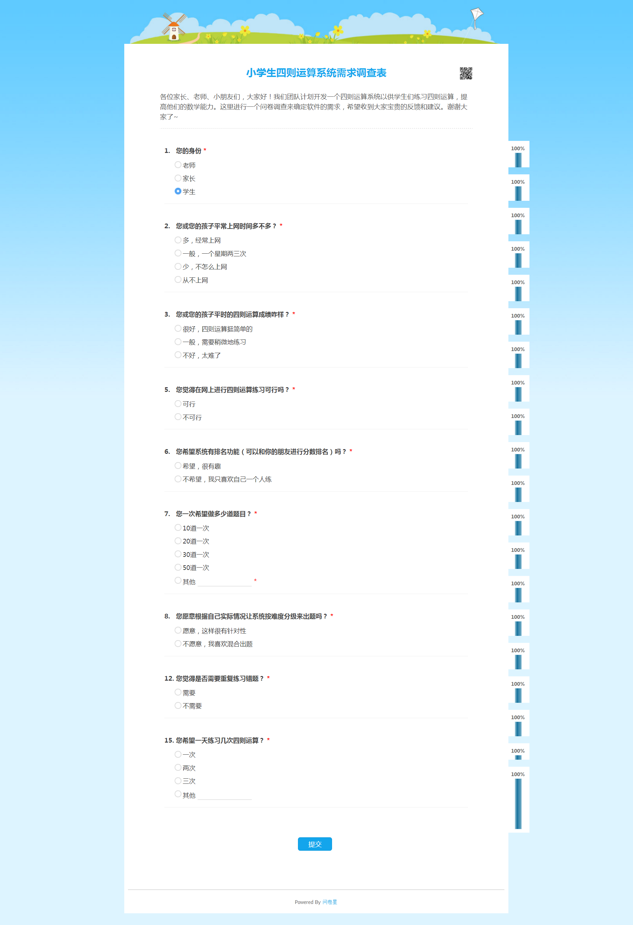

* 1. 功能性需求

经过初步分析，本系统拟完成以下几个功能，下面对它们进行详细的介绍。

* 随机出题

用户可以个性化定制题目的类型，如根据整数、分数以及操作符的个数来随机生成不同难度的题目以达到针对性练习的效果。在用户训练的过程中，题目的难度会逐步提高，逐步提高算术能力。

* 数字游戏

集成好玩有趣的数字游戏，并能够将游戏所获积分分享到社交网络，增强孩子们对数字的兴趣。用户可以查看自己的积分排名。本系统寓教于乐，将传统的算术练习以一种游戏的方式呈现给用户。孩子可以通过算术练习来累积自己的分数并进行排名，激发了孩子的练习兴趣。

* 集成真实考题

网站自动抓取往年全国各地真实的数学练习题，使得练习更有成效。家长、老师都放心。

* 1. 非功能性需求
* 性能需求

要求网站的响应速度不能太慢，系统题目的生成和对题目答案的判定应尽可能地快。整个系统应快速、流畅。

* 易用性需求

网站的界面应简洁、明了。功能在界面中应分布合理，便于用户能够理解并操作。

* 安全和可靠性需求

网站在身份认证、个人信息方面应具备一定的安全性。用户积分的计算和排名应做到实时同步，数据要求可靠、及时。

1. 详细设计

鉴于第四章描述的功能性需求和非功能性需求，我们进行下面的详细设计。



* 1. 网站前台
     1. Bootstrap前端设计

Bootstrap，来自 Twitter，是目前很受欢迎的前端框架。Bootstrap 是基于 HTML、CSS、JAVASCRIPT 的，它简洁灵活，使得 Web 开发更加快捷。它由Twitter的设计师Mark Otto和Jacob Thornton合作开发，是一个CSS/HTML框架。Bootstrap提供了优雅的HTML和CSS规范，它即是由动态CSS语言[Less](http://baike.baidu.com/view/1229034.htm)写成。Bootstrap一经推出后颇受欢迎，一直是Github上的热门开源项目，包括NASA的MSNBC（微软全国广播公司）的Breaking News都使用了该项目。国内一些移动开发者较为熟悉的框架，如WeX5前端开源框架等，也是基于Bootstrap源码进行性能优化而来。

引用Bootstrap的方法很简单，只需要在html页面中加入如下语句：

<!-- 新 Bootstrap 核心 CSS 文件 --> <link rel="stylesheet" href="http://cdn.bootcss.com/bootstrap/3.3.0/css/bootstrap.min.css"> <!-- 可选的Bootstrap主题文件（一般不用引入） --> <link rel="stylesheet" href="http://cdn.bootcss.com/bootstrap/3.3.0/css/bootstrap-theme.min.css"> <!-- jQuery文件。务必在bootstrap.min.js 之前引入 --> <script src="http://cdn.bootcss.com/jquery/1.11.1/jquery.min.js"></script> <!-- 最新的 Bootstrap 核心 JavaScript 文件 --> <script src="http://cdn.bootcss.com/bootstrap/3.3.0/js/bootstrap.min.js"></script>

* + 1. Canvas画布游戏交互

这个 HTML 元素是为了客户端矢量图形而设计的。它自己没有行为，但却把一个绘图 API 展现给客户端 JavaScript 以使脚本能够把想绘制的东西都绘制到一块画布上。

基于Jquery的成熟特质，我们可以通过canvas画布渲染游戏中华丽的特效，实现项目中的寓教于乐。

下面的是项目中2048加减游戏的html关键代码：

<!DOCTYPE html PUBLIC "-//W3C//DTD XHTML 1.0 Transitional//EN" "http://www.w3.org/TR/xhtml1/DTD/xhtml1-transitional.dtd">

<!-- saved from url=(0063)http://www.17sucai.com/preview/23564/2014-05-15/2048/index.html -->

<html lang="en"><head><meta http-equiv="Content-Type" content="text/html; charset=UTF-8">

<meta charset="utf-8">

<title>2048</title>

<meta name="viewport" content="width=device-width, target-densitydpi=160dpi, initial-scale=1.0, maximum-scale=1, user-scalable=no, minimal-ui">

<link rel="stylesheet" href="./data/style.css">

</head>

<body>

<div class="container">

<div class="heading">

<h1 class="title">2048</h1>

<div class="scores-container">

<div class="score-container">104<div class="score-addition">+24</div></div>

<div class="best-container">1420</div>

</div>

</div>

<div class="above-game">

<a class="restart-button">New Game</a>

</div>

<div class="game-container">

<div class="game-message">

<p>

</p>

<div class="lower">

<a class="keep-playing-button">Keep going</a>

<a class="retry-button">Try again</a>

<div class="score-sharing"></div>

</div>

</div>

<div class="grid-container">

<div class="grid-row">

<div class="grid-cell">

</div>

<div class="grid-cell">

</div>

<div class="grid-cell">

</div>

<div class="grid-cell">

</div>

</div>

<div class="grid-row">

<div class="grid-cell">

</div>

<div class="grid-cell">

</div>

<div class="grid-cell">

</div>

<div class="grid-cell">

</div>

</div>

<div class="grid-row">

<div class="grid-cell">

</div>

<div class="grid-cell">

</div>

<div class="grid-cell">

</div>

<div class="grid-cell">

</div>

</div>

<div class="grid-row">

<div class="grid-cell">

</div>

<div class="grid-cell">

</div>

<div class="grid-cell">

</div>

<div class="grid-cell">

</div>

</div>

</div>

<div class="tile-container"><div class="tile tile-2 tile-position-1-1"><div class="tile-inner">2</div></div><div class="tile tile-8 tile-position-1-2"><div class="tile-inner">6</div></div><div class="tile tile-8 tile-position-1-2"><div class="tile-inner">6</div></div><div class="tile tile-16 tile-position-1-2 tile-merged"><div class="tile-inner">8</div></div><div class="tile tile-16 tile-position-1-3"><div class="tile-inner">8</div></div><div class="tile tile-2 tile-position-1-4"><div class="tile-inner">2</div></div><div class="tile tile-4 tile-position-2-1"><div class="tile-inner">4</div></div><div class="tile tile-4 tile-position-2-1"><div class="tile-inner">4</div></div><div class="tile tile-8 tile-position-2-1 tile-merged"><div class="tile-inner">6</div></div><div class="tile tile-2 tile-position-3-1"><div class="tile-inner">2</div></div><div class="tile tile-2 tile-position-3-3 tile-new"><div class="tile-inner">2</div></div></div>

</div>

<p>（↑↓←→） 键盘上下左右按键，开始游戏</p>

<script src="./data/bind_polyfill.js"></script>

</div></body></html>

* + 1. MathJax渲染公式
* 介绍MathJax

首先，+—*/这样的东西显示在页面中，小学生可能会疑惑。

所以，有了html公式渲染组件MathJax。其中，它支持三种模式的公式排版，我最喜欢LaTEX风格的。谜一样的LaTEX公式字符圆润饱满，赏心悦目，这个组件，别说给小学生出题，就是出高考题，出微积分线性代数那也是不在话下。

来随意感受一下：

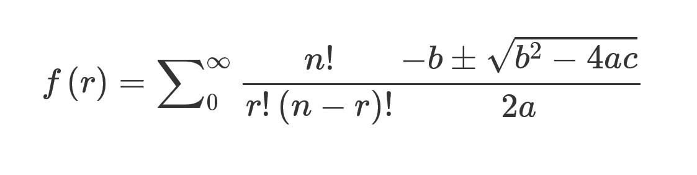

* 安装及使用

<script src="https://cdn.mathjax.org/mathjax/latest/MathJax.js?config=TeX-MML-AM_CHTML"></script>

<script type="text/x-mathjax-config">

MathJax.Hub.Config({

tex2jax: {

inlineMath: [['$','$'], ['\\(','\\)']],

processEscapes: true

}

});

</script>

是不是很简单？

举个例子：

1. 加减和括号都还是+、-、()；
2. *号使用\times代替，/号使用\div代替；
3. 分号使用\frac{x}{y}代替，x位置是分子，y位置是分母；
4. 公式环境单独成行使用$$ $$包裹起来；
5. 公式环境嵌在文字中使用$ $包裹起来。

因此，下图公式就可以这样表达： $$1 + 2 - (3 \times 4) \div 5 = \frac{3}{5}$$

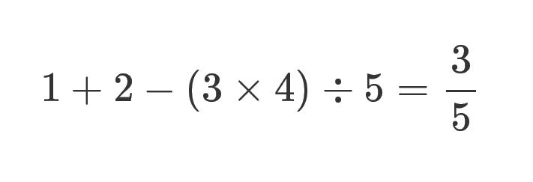

* 1. 网站后台
     1. 自动随机出题
* 难度级别的控制参数

项目中自动出题的Java程序具有6个生成题目的参数：

1. 参数mode为符号模式，0是加减、1是乘除、2是加减乘除；

2. 参数hasFraction为控制分数个数；

3. 参数numOfCharacter为符号数量；

4. 参数minOfNumber为式子中出现的最小数值；

5. 参数maxOfNumber为式子中出现的最大数值；

6. 参数hasBrackets为式子中出现的括号个数。

通过这6个参数，也就制定出了题目难度的层次关系。难度等级目前我没有开放，首先大体设置了3个难度等级：

1. 简单模式：5个数字，200以内整数加减法，该级别为算术小童；
2. 较难模式：7个数字，20以内加减乘除整数四则运算，该级别为算术神童；
3. 困难模式：7个数字，20以内分数整数混合四则运算，该级别为算术天才。。。额。。。该级别做完的小学生，绝对牛得不行了。

请看下图对比三种模式：

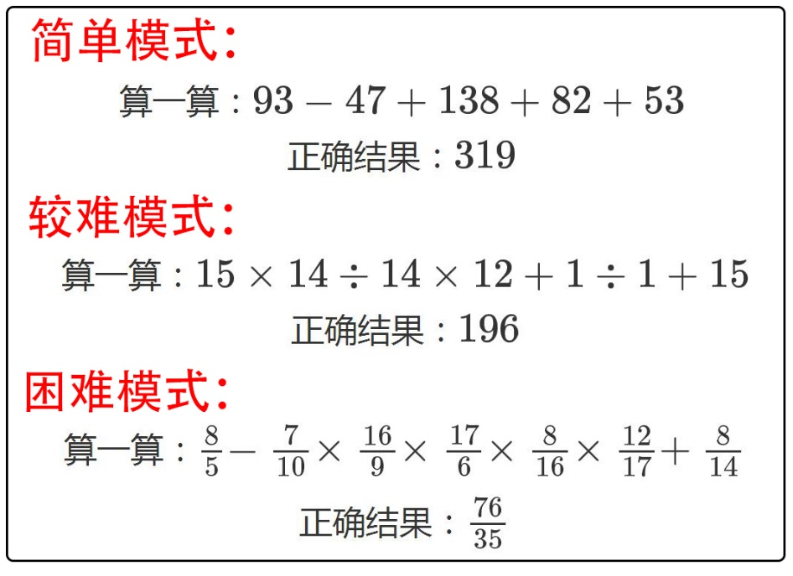

* + 1. Spring
* Spring简介

Spring框架同样是开源的MVC框架，它同样拥有着庞大的开发者社区，其面向切面编程的思想对众多开源技术产生深远的影响。它以一种轻量级的方式替代了臃肿复杂的EJB，在Java服务器端几乎成为必用框架之一。Spring是现今最优秀的Java Web框架之一，它具有无数令人赞不绝口的设计。解耦与简化，使其样式分离，适合团队协作开发；支持面向切面编程；支持事务声明，使需求更加明晰；能够集成如Hibernate等优秀开源框架；简便的配置开发使初学者更容易入门。但是，其功能的强大也造成了开发测试的复杂性，依托于Java语言的开发使其占用着较高的系统资源。

* Spring框架

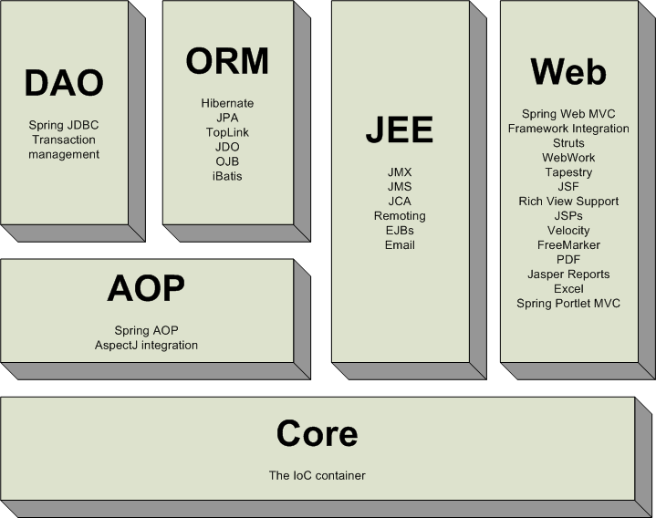

1. Spring框架

图1中描述了Spring框架结构，其中的各个部分关系既相辅相成，又可以单独工作。Spring的七个部分分别为：核心容器，即IOC容器；上下文；AOP，即面向切面编程；DAO，即事务管理；ORM，即Hibernate，JPA，JDO和iBatis等；JEE，即EJBs和Email等；Web组件，即Spring MVC框架等。

* 典型配置代码

<!-- 配置Spring -->

<listener>

<listener-class>org.springframework.web.context.ContextLoaderListener</listener-class>

</listener>

<context-param>

<param-name>contextConfigLocation</param-name>

<param-value>/WEB-INF/config/applicationContext.xml</param-value>

</context-param>

* + 1. Spring MVC
* Spring MVC简介

Spring MVC框架是一种使用MVC架构思想的轻量级Web框架[2]。它的设计思想基于请求驱动类型，也就是说，该框架会将Web层解除耦合，分为请求控制和响应控制，便于系统扩展，这样的设计方式更加适合现代软件工程的需要，适合团队开发。从设计模式的角度上讲，Spring MVC实现了服务工作者模式。它的控制器分为前端控制器和应用控制器。对于前端控制器，英文称为Dispatcher Servlet，用于URL地址的过滤等控制功能；对于应用控制器，可进一步分为处理器映射器（英文称为Handler Mapping，主要用于处理映射管理）和视图解析器（英文称为View Resolver，主要用于处理视图解析）；对于页面控制器，它是Controller控制器接口的实现，与此相似的还有动作处理器，它们都是用来进行页面后缀的处理以及链接地址的变换，这使得网站请求更加灵活多变；除此以外，该框架还支持本地化解析功能、文件上传功能和主题解析功能。基于此，Spring框架灵活和全面。数据与格式的灵活验证，数据绑定，遵守通用的惯例优先原则以及支持契约式编程都是Spring框架的特有功能。Spring框架拥有强大的开源社区群体，这为开发人员提供了巨大的便利[3,4]。

* Spring MVC框架

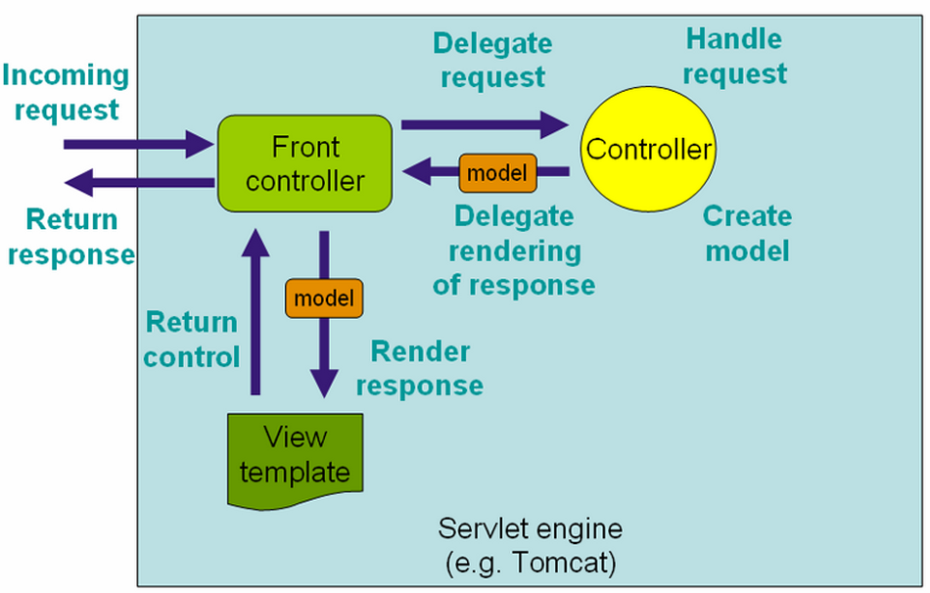

1. Spring MVC工作原理

依据图2，我们下面详细描述Spring MVC控制页面请求的基本原理。其中，Servlet引擎采用Tomcat容器。

（1）首先，Web浏览器发送GET或POST请求Incoming request至前端控制器Front controller，依据请求URL，Front controller传递Delegate request至页面控制器Controller；

（2）控制器Controller首先将请求参数绑定到一个Handle request对象，随后将其传递给业务对象Create Model；业务对象创建模型，传递Response，经由View template处理，返回一个ModelAndView对象，至此控制器的核心处理完毕；

（3）得到ModelAndView后，接下来前端控制器Front controller匹配逻辑视图名称并进行特定的视图渲染，渲染视图中的数据是Map类型；

（4）前端控制器Front controller将最后包含数据的视图作为最终的返回URL传递至前端浏览器，响应用户请求。

* 典型配置代码

<?xml version="1.0" encoding="UTF-8"?>

<beans xmlns="http://www.springframework.org/schema/beans"

xmlns:context="http://www.springframework.org/schema/context" xmlns:p="http://www.springframework.org/schema/p"

xmlns:mvc="http://www.springframework.org/schema/mvc" xmlns:cache="http://www.springframework.org/schema/cache"

xmlns:xsi="http://www.w3.org/2001/XMLSchema-instance" xmlns:tx="http://www.springframework.org/schema/tx"

xmlns:aop="http://www.springframework.org/schema/aop"

xmlns:task="http://www.springframework.org/schema/task"

xsi:schemaLocation="http://www.springframework.org/schema/beans

http://www.springframework.org/schema/beans/spring-beans-4.0.xsd

http://www.springframework.org/schema/aop

http://www.springframework.org/schema/aop/spring-aop-4.0.xsd

http://www.springframework.org/schema/context

http://www.springframework.org/schema/context/spring-context-4.0.xsd

http://www.springframework.org/schema/mvc

http://www.springframework.org/schema/mvc/spring-mvc-4.0.xsd

http://www.springframework.org/schema/tx

http://www.springframework.org/schema/tx/spring-tx-4.0.xsd

http://www.springframework.org/schema/cache

http://www.springframework.org/schema/cache/spring-cache-4.0.xsd

http://www.springframework.org/schema/task

http://www.springframework.org/schema/task/spring-task-4.0.xsd">

<!-- 自动扫描Component -->

<context:component-scan base-package="com.learn.controller" />

<!-- 支持spring3.0新的mvc注解 -->

<mvc:annotation-driven />

<!-- 配置返回页面的前后缀 -->

<bean class="org.springframework.web.servlet.view.InternalResourceViewResolver"

p:prefix="/" p:suffix=".jsp">

<!-- 如果使用jstl的话，配置下面的属性 -->

<property name="viewClass" value="org.springframework.web.servlet.view.JstlView" />

</bean>

<!-- 启动Spring MVC的注解功能，完成请求和注解POJO的映射，支持返回Json数据 -->

<bean class="org.springframework.web.servlet.mvc.method.annotation.RequestMappingHandlerAdapter">

<property name="cacheSeconds" value="0" />

<property name="messageConverters">

<list>

<bean class="org.springframework.http.converter.json.MappingJackson2HttpMessageConverter"></bean>

</list>

</property>

</bean>

</beans>

* + 1. Hibernate
* Hibernate框架

Hibernate 框架简单地说就是在对象和关系数据库之间架起一座桥梁，下图展示了 Hibernate 的工作流程。

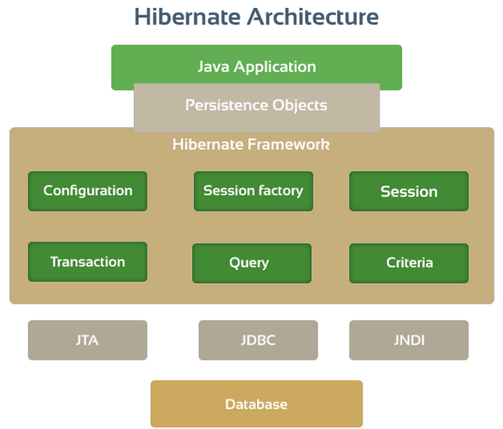

1. Hibernate原理图

（1）引入 Hibernate；

（2）通过 configuration 读取xml或 properties 文件配置；

（3）根据 configuration 实例化 Session Factory（二级缓存包含于其中）；

（4）根据上面实例化的Session Factory对象创建 Session 对象，Session对象创建数据库查询进程，实现ORM功能。

Hibernate 能够与数据库中的表建立起对应关联，这基于 XML 的一个Mapping映射。Hibernate 利用HQL语言屏蔽了不同数据库之间的差异，也大幅降低了访问数据库的频率。Hibernate将JDBC进行小范围包装，低耦合的设计思想使开发分工更加明确；受Java语言特性影响，具有良好的跨平台特性；框架成熟，拥有大量的开源社区和帮助文档，内存消耗非常低，在处理复杂情形时能够游刃有余。

* + 1. MySQL

MySQL 数据库是目前属于Oracle旗下的开源免费数据库，是基于关系型的数据库。MySQL数据库性能稳定，同样拥有大量的开源社区，既是初学者的必选，又是中小型项目的首选。MySQL在Web应用上非常普遍，安装简单，查询效率不输昂贵的Oracle数据库软件。基于关系型的管理结构，MySQL将不同类型的数据保存在不同表单中，表单之间通过外键进行连接，通过索引提高查询效率，基于不同业务还有着不同的存储引擎（MyISAM和InnoDB等）。基于MySQL开源免费、跨多平台以及性能稳定的特点，其运行所使用的 SQL 语言具有非常普遍的应用。

* 1. 任务分工

万世想：项目架构师

纪梓潼：前端工程师

范鹏宸：后端工程师

滕飞： 测试工程师

1. 软件测试

小学生算术学习系统是一款致力于将小学生的玩乐与数学学习相结合的软件，提供多种梯度的难度可供不同水平的小学生使用，其中的游戏更使人眼前一亮。

* 1. 首页

如图：



操作：点击【开始学习】按钮，可以进入“随机题库”的练习模式。

* 1. 导航条

如图：



导航条罗列了小天才算数学习网的功能：随机题库练习、真实考题、趣味游戏练习。

操作：可通过鼠标点击 任意栏目 进行功能的切换。

* 1. 随机题库



功能介绍：

随机题库主要实现依据用户对于不同难度梯度的需求，进行随机出题的功能。难度分为简单模式、较难模式、困难模式。

* + 1. 简单模式：5个数字，200以内的整数加减法

点击【开始练习】，程序如图：

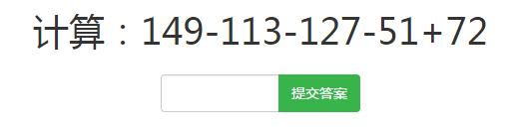

* + 1. 较难模式：7个数字，20以内加减乘除整数四则运算

点击【较难：算术神童】，选择【开始练习】，如图：

进入较难模式的算术练习：

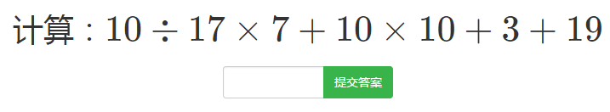

* + 1. 困难模式：7个数字，20以内分数整数混合四则运算

点击【困难：算术天才】，选择【开始练习】，如图：

进入困难模式的算术练习：

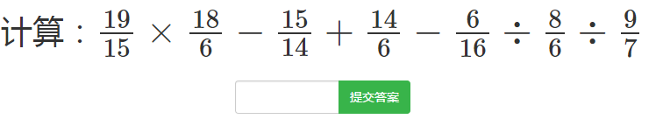

* 操作说明：

在“提交答案”按键中，输入您所计算的答案后，点击【提交答案】可知道答案是否正确。如果回答正确，程序将弹出：

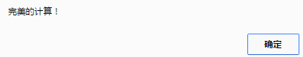

如果回答不正确，程序将弹出：

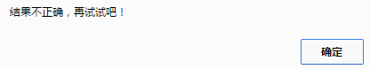

可通过鼠标点击页面右下方，【正确答案】，获知当前题目的正确答案，程序将弹出：

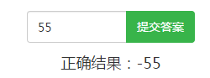

可通过鼠标点击页面右下方，【再来一题】，获知当前题目的正确答案，程序将重新出题。

切换不同的难度，只需在页面左边侧边栏，选择切换即可，默认为简单模式。

* 1. 真实考题

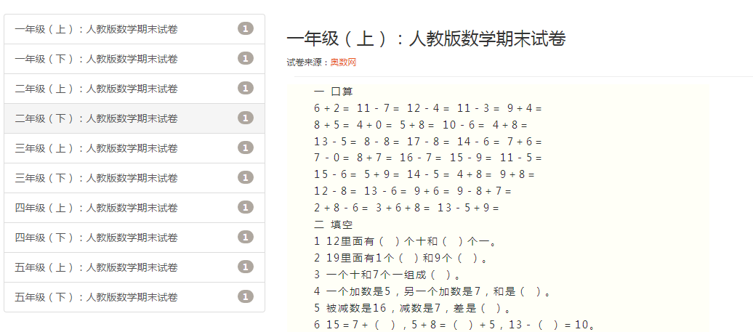

* 功能介绍：

真实考题帮助各个年级的小学生收集数学试卷，帮助其更方便地汇集更多的题目，节省其不必要的时间，把精力更多地放在能力训练上！

* 操作说明：

点击左边侧边栏，进入不同年级不同学期试卷的查阅以及答题。

* 1. 趣味游戏
     1. 游戏一：数字存活

游戏界面描述：游戏初始，会给予玩家一个初始气泡，其中装有数字，在游戏屏幕中会随机出现带有不同符号和数字的气泡，当玩家气泡和任意气泡相碰时，会与之发生运算，运算结果装入为玩家的气泡内。

生存条件举例： 倒计时：

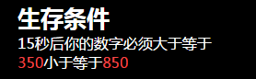 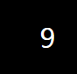

玩家必须在15秒的时间内，使用自己的气泡，尽可能地和其他气泡发生运算，使运算结果符合生存条件。

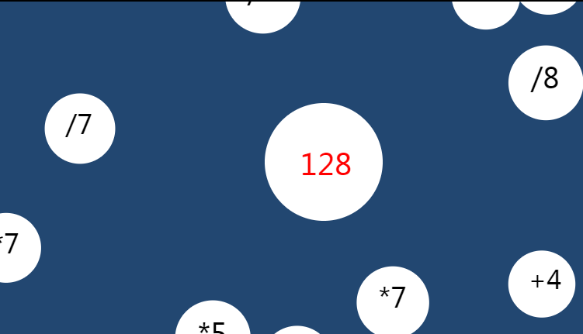

如果成功做到，则产生新的生存条件，累计生存时间；如果未做到，则游戏结束，统计生存时间。

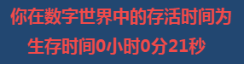

操作说明：

（1）、鼠标移动气泡，在气泡之间碰撞即可。

* + 1. 游戏二：二〇四八

二〇四八

游戏界面描述：游戏初始，会给予玩家两个数字源泉

开始时棋盘内随机出现两个数字，出现的数字仅可能为2或4，玩家可以选择上下左右四个方向，若棋盘内的数字出现位移或合并，视为有效移动。

玩家选择的方向上若有相同的数字则合并，每次有效移动可以同时合并，但不可以连续合并，合并所得的所有新生成数字想加即为该步的有效得分。

玩家选择的方向行或列前方有空格则出现位移，每有效移动一步，棋盘的空位(无数字处)随机出现一个数字(依然可能为2或4)。

棋盘被数字填满，无法进行有效移动，判负，游戏结束；棋盘上出现2048，判胜，游戏结束。

游戏初始： 游戏过程中：

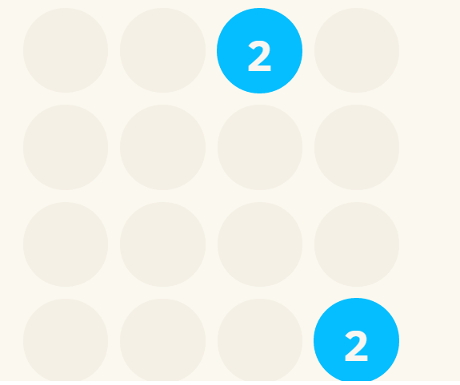 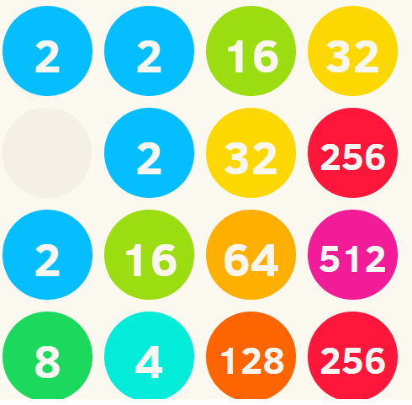

没有位置可以移动，游戏结束 玩家胜（请自己实现）

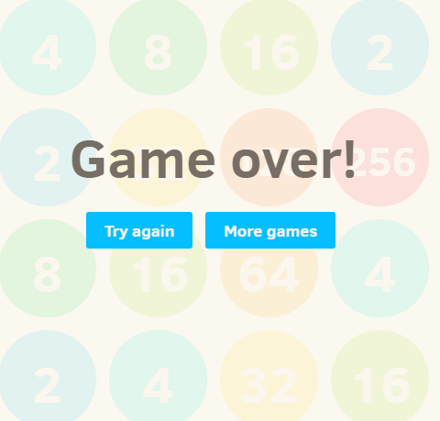

操作说明：

（1）、使用键盘“↑”、“↓”、“←”、“→”键进行操作即可。

1. 软件交付

软件部署在阿里云计算平台，采用Tomcat9作为容器服务器，访问地址为：

http://server.malab.cn/PupilLearn/